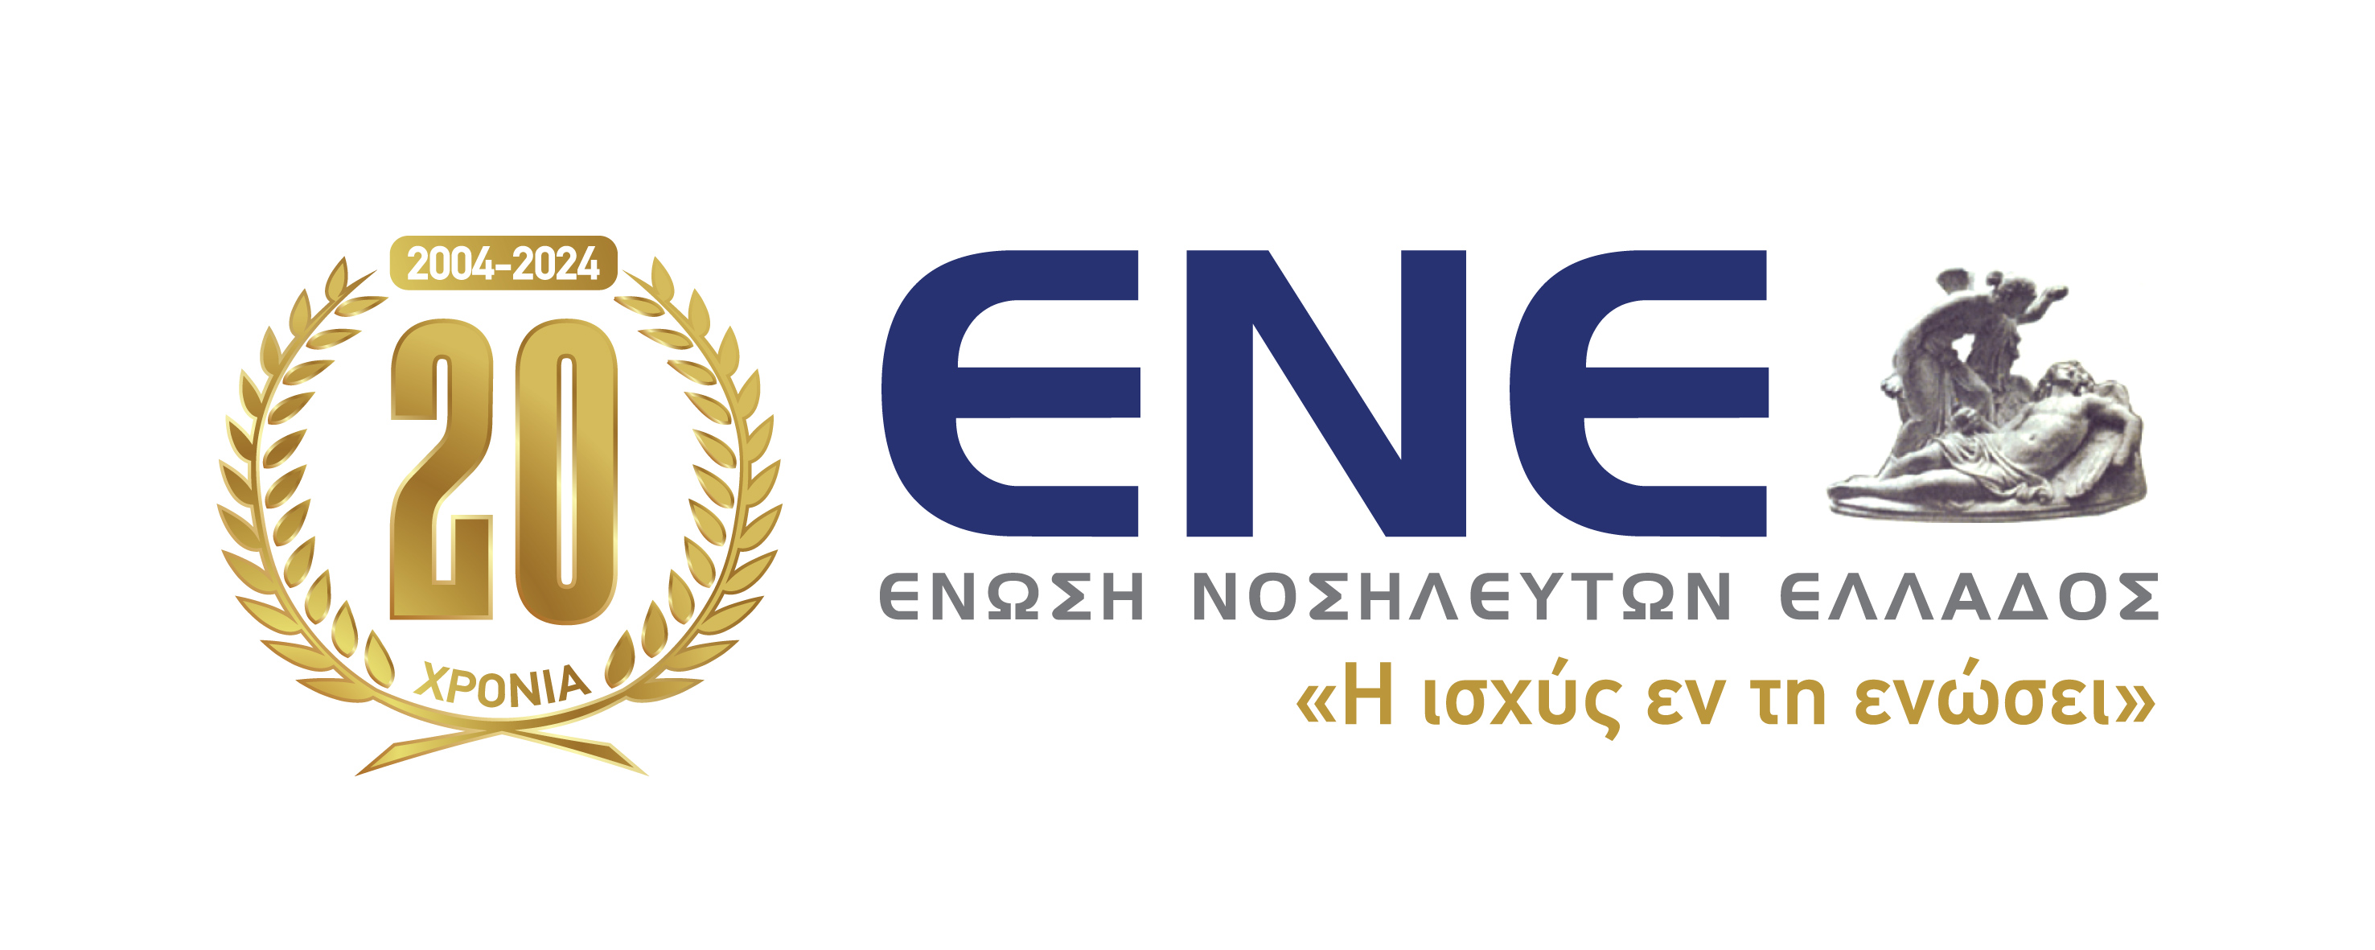
ΑΙΤΗΣΗ ΣΥΜΜΕΤΟΧΗΣ
ΣΤΟ ΕΠΙΜΟΡΦΩΤΙΚΟ ΠΡΟΓΡΑΜΜΑ
«ΝΟΣΗΛΕΥΩ ΣΤΗΝ ΕΛΛΗΝΙΚΗ ΝΟΗΜΑΤΙΚΗ ΓΛΩΣΣΑ 2026-2027»
ΟΝΟΜΑΤΕΠΩΝΥΜΟ
ΑΡ.ΜΗΤΡΩΟΥ ΕΝΕ
ΕΡΓΑΣΙΑΚΟΣ ΦΟΡΕΑΣ
ΤΗΛΕΦΩΝΟ
EMAIL
ΔΙΑ ΖΩΣΗΣ ΣΥΜΜΕΤΟΧΗ | ΔΕΥΤΕΡΑ (17:00 – 20:00)  
ΕΞ’ ΑΠΟΣΤΑΣΕΩΣ ΣΥΜΜΕΤΟΧΗ | ΔΕΥΤΕΡΑ (11:00 – 14:00)
Παρακαλώ όπως δεχθείτε τη συμμετοχή μου στο Επιμορφωτικό Πρόγραμμα «Νοσηλεύω στην Ελληνική Νοηματική Γλώσσα 2026 - 2027», το οποίο που θα υλοποιηθεί σε συνεργασία με το Κέντρο Εκπαίδευσης Νοηματικής Γλώσσας και Υποστηρικτικής Παρέμβασης «Πολυχώρος Κιβωτός».
ΗΜΕΡΟΜΗΝΙΑ ΥΠΟΓΡΑΦΗ

